MINISTERUL EDUCAȚIEI ȘI CERCETĂRII ȘTIINȚIFICE


Facultatea: Automatică și Calculatoare
Specializarea: Calculatoare și Tehnologia Informației
Disciplina: Tehnici de programare fundamentale
Denumire tema: Queue management

Ciobănică Tadeuș
Grupa 30221
An academic 2021-2022
Cuprins

1. Obiectivul temei 2
2. Analiza problemei, modelare, scenarii, cazuri de utilizare 3
3. Proiectare 3
4. Implementare 6
5. Rezultate 7
6. Concluzii 7
7. Bibliografie 8

Obiectivul temei
Proiectați și implementați o aplicație care gestioneaza un numar dat de cozi (memorie de tip FIFO – First In First Out). Aplicația are ca scop simularea unui număr de clienți care sosesc pentru un serviciu, aceștia sunt asignați unei cozi corespunzatoare. Clienții își așteaptă rândul, sunt serviți iar apoi părăsesc coadă. Fiecare client este caracterizat printr-un ID, un timp de sosire și timpul care îl va sta la coadă acesta. Aplicația va calcula timpul mediu de așteptare și de servire a acestor, precum și timpul de vârf al cozii.
Obiectivele secundare:
- Crearea unei clase care va cuprinde toate caracteristicile necesare pentru un client (clasa Task).
- Crearea unei clase care va reprezenta coada (Clasa Server).
- Fiecare coadă să corespundă unui thread. De aici putem observa că vom avea nevoie de un număr de thread-uri egal cu numărul de cozi.
- Fiecare client să fie distribuit în coadă conform unei strategii alese de utilizator.
- Folosirea unor structuri de date corespunzătoare pentru a asigura funcționarea corectă a thread-urilor
- Realizare unei interfețe grafice pentru utilizator în care acesta va introduce datele corespunzatoare și va porni simularea și alta interfață pentru a vedea simularea în timp real.
- Folosirea conceptelor de baza OOP.

Analiza problemei, modelare, scenarii, cazuri de utilizare
Analiza problemei consta în prima fază în înțelegerea problemei. Dupa aceasta putem să înțelegem și să stabilim cum arată datele de intrare și cele de ieșire. După stabilirea acestora putem trece și la implementarea aplicației.
Datele de intrare sunt datele necesare pentru a se putea face simularea și sunt următoarele: numărul de clienți sau task-uri, numărul de cozi sau servere care sunt puse la dispoziție, timpul maxim de simulare care reprezintă numărul de secunde în care se va efectua simularea, timpul minim respectiv cel maxim în care va ajunge clientul si timpul minim respectiv cel maxim de procesare a unui client. Utilizatorul trebuie sa aleagă între cele doua strategii disponibile pentru gestionarea cozilor: strategia care alege coada cu cei mai puțini clienți sau strategia care alege coada care are cel mai scurt timp de așteptare.
Utilizarea aplicației constă în introducerea datelor de intrare de mai sus iar mai apoi de apăsa butonul de start care pornește simularea. La apăsarea butonului fereastra se va închide și va apărea o alta fereastra în care se vor afișa clienții care sunt la coadă la momentul respectiv, precum și conținutul fiecărei cozi la acel moment, pentru cozile goale se afișează închis. Simularea se termina în momentul în care a trecut timpul de simulare introdus de utilizator sau în momentul în care nu mai avem clienți la coadă.
Pentru funcționarea corectă a aplicației avem nevoie ca utilizatorul sa introducă date corecte.

Proiectare
Clasele prezente în implementarea abordată sunt împarțite în principal în trei parți și mai exact cele care țin modelul de date, cele care interacționeaza cu utilizatorul, precum și clasele ajutatoare care gestioneaza toate datele furnizate de utilizator astfel incat sa se obțină rezultatul corect.
Modelul este compus din 2 mari clase: clasa Task care reprezintă clientul și conține toate datele despre acesta. Clasa Server care reprezintă coada, aceasta conține în principal clienții care sunt în coadă, timpul de așteptare și date despre clientul care este servit la momentul dat. Fiecărui server în parte ii corespunde un fir de execuție (un Thread). Pentru interacțiunea cu utilizatorul există două clase: clasa View în care se introduc datele de intrare și clasa SimulationView în care are loc simularea propriu zisă. Restul claselor sunt bazate și reprezinta controlul aplicației. Clasa Scheduler (planificator) care inițializează cozile și pornește pentru fiecare cate un fir de execuție(thread), alege strategia dupa care se vor introduce clienții în cozi și tot aici se vor adauga clienții cu ajutorul a 2 clase bazate pe implementarea unei interfețe. Interfața Strategy are metoda de add a unui client. Iar cele 2 clase care le implementează descriu metoda add din Strategy conform strategiei alese de utilizator. Enum SelectionPolicy contine cele doua strategii posibile si anume: ShortestTime si ShortestQueue. Prima allege coada care are timpul de servire a clientilor minim, iar cea de-a doua alege coada care are cei mai puțini clienți.
Toata simularea este gestionată de clasa SimulationManager în care citim datele de intrare și pe baza acestora generăm clienții random și pornim simularea. Cu ajutorul acestei clase scriem în fișier , actualizam simularea precum și afișarea în consolă.
Interfața în care se introduc datele:
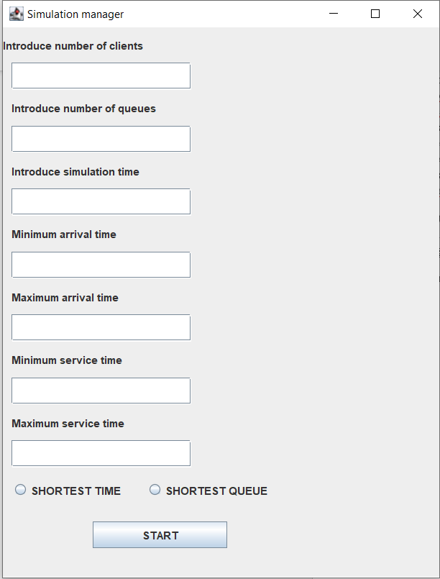
Digrama UML de clase:
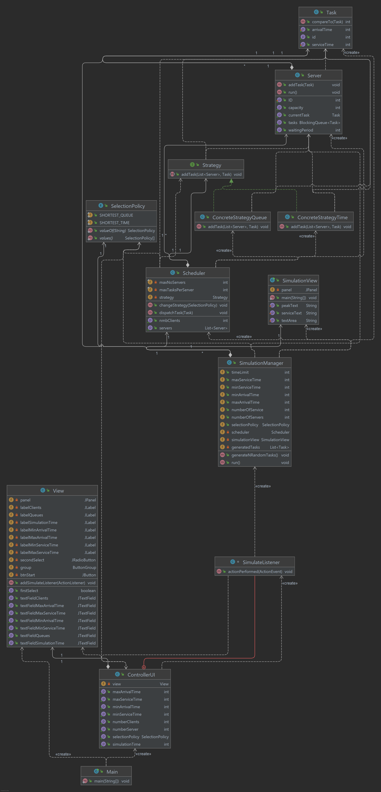

Implementare
- Clasa Task reprezintă clienții care sunt identificați printr-un ID, un timp de sosire arrivalTime si un timp servire serviceTime. Clasa conține un constructor pentru a inițializa fiecare variabilă instanță a acestei clase precum și settere si gettere corespunzatoare. Această clasă implementează interfața Comparable cu ajutorul careia sortăm acești clienți dupa timpul de sosire (arrivalTime) pentru a ști ordinea corectă în care au ajuns aceștia.
- Clasa Server reprezintă coada la care vor sta clienții. Această clasă este reprezentată printr-o structura de date de tipul BlockingQueue care stocheaza date de tipul Task. Am folosit acest tip de date, deoarece este foarte potrivită în folosirea și sincronizarea cu thread-uri, un AtomicInteger care reprezintă timpul de așteptare a cozii , prin timpul de așteptare la coadă întelegem suma tuturor serviceTime-urilor a clienților care așteaptă la coadă. Această clasă are doua metode importante: cea de adaugare a clientului (addTask) și cea de servire a acestuia care reprezinta metoda run care este suprascrisă deoarece aceasta clasa implementează interfața Runnable. In metoda de adaugare se adauga clientul în coadă și se actualizează timpul de aștepare a cozii. In metoda de run se scoate din coadă clientul si atata timp cat nu a trecut timpul de service a acestuia se scade timpul de service a acestuia, precum și timpul total de așteptare a cozii și se așteaptă o secunda. Clasa are și un camp care reprezintă capacitatea maximă a cozii , acesta este inițializat in constructor ca si celelalte varibile instanță. Clasa are cateva gettere.
- Clasa Scheduler are ca și variabile instanță o lista de servere, numarul maxim de servere, numarul maxim de clienți per server, precum și strategia cu care se vor alege cozile. Constructorul este responsabil pentru crearea serverelor și pentru pornirea a cate un thread pentru fiecare dintre acesta. Metoda changeStrategy instantiază strategia în functie de politica selectată de utilizator. Metoda dispatchTask adaugă în coadă clientul in funcție de strategia aleasă de acesta. In cadrul clasei date avem și o metoda in care calculează capacitatea (numarul de client din cozi) care ne va ajuta pentru a calcula peak time-ul care reprezintă timpul în care cozile sunt cele mai pline.
- Clasa View reprezintă interfata grafică în care utilizatorul introduce datele de intrare: numarul de cozi, numarul de clienți, timpul de simulare, timpul minim si timpul maxim in care ajunge clientul și timpul minimi și cel maxim de service a clientului. Alegerea strategiei prin bifarea căsuței corespunzătoare si butonul start care va începe simularea în timp real.
- Clasa ControllerUI care preia datele din interfață și inițializează interfața grafică de simulare cu datele corespunzătoare din interfață și pornește thread ul pentru aceasta.
- Clasa SimulationManager are ca atribute timpul de simulare, timpul minim și cel maxim de service, respectiv de sosire, numărul de clienti și numarul de cozi, un scheduler, o strategie, o listă de task uri generate random în metoda generateRandomTasks. Tot aici în constructor inițializăm interfața de simulare și o facem vizibilă. Metoda generateRandomTasks genereaza fiecare client ținând cont de faptul ca pentru fiecare client timpul de sosire trebuie sa fie in intervalul minArrivalTime < arrivalTime < maxArrivalTime și la fel e in cazul si timpului de procesare a acestuia, trebuie sa fie in intervalul minServiceTime < serviceTime < maxServiceTime. După generare metoda generateRandomTasks sortează clienții în ordine crescătoare după timpul de sosire a acestora. Aceasta clasa implementeaza interfata Runnable deci are metoda run in care se efectueaza reactualizarea interfetei grafice pentru simulare, are loc afisarea in consolă a acestor date ,precum si scrierea in fisier a acestora. Reactualizarea inseamna scrierea timpului curent, scrierea clientilor care asteapta sa fie serviti, precum și scrierea cozilor cu clientii din fiecare. Scrierea in fisier se face cu PrintWriter folosind metoda write, pentru ca scrierea sa se faca corect facem de fiecare scrierea directă in fisier si nu a unui string făcut cum o facem in cazul interfeței de simulare ( doar la sfârșit).In cazul interfetei grafice string-ul reactualizat este realizat la fiecare pas prin concatenare cu operatorul “+” care permite concatenarea directa a mai multor string uri intr unul singur. La fiecare timp se va astepta thread-ul timp de o secunda dupa care se va creste timpul la care suntem si se va continua bucla while daca timpul curent este mai mic decat timpul maxim de simulare.
- Clasa SimulationView este interfața grafica in care se afișează simularea in timp real. Aceasta este compusa dintr un textArea care este actualizat in fiecare secundă de execuție. Are 2 textField uri in care se scrie la final peak time-ul si average service time-ul. La închiderea ferestrei se termină execuția programului.
- Enum -ul SelectionPolicy descrie tipul strategiei după care se vor distribui clienții în coadă: SHORTEST_QUEUE , SHORTEST_TIME.
- Interfata Strategy conține metoda addTask, care va trebui sa fie descrisă de clasele care o vor implementa, aceasta metoda va primi ca si parametri o lista de servere si un task care va trebui sa fie adăugată în una dintre cozi în funcție de strategie.
- Clasa ConcreteStrategyQueue implementează interfata Strategy și in metoda addTask adauga clientul in functie de coada care are cei mai putini clienti.
- Clasa ConcreteStrategyTime implementează interfata Strategy și in metoda addTask adauga clientul in functie de coada care are timpul de asteptare cel mai mic.

Rezultate
Pentru testarea aplicatiei am folosit datele furnizate în prezentare precum și datele mele.
În cadrul primului test, care avea ca date de intrare un număr de 4 clienți, 2 cozi, un timp de simulare de 60 de secunde, timpul de sosire cuprins între 2 și 30 de secunde și timpii de procesare cuprins intre 2 si 4 secunde, pentru fiecare rulare a aplicației, nu s-a atins timpul de simulare maxim, simularea oprindu-se mai repede deoarece numărul mic de clienți respectiv timpii de procesare mici au permis ca fiecare client sa fie servit în limitele timpului de simulare.
Cel de al doilea test avea ca date de intrare un numar de 50 de clienti, 5 cozi, un timp de simulare de 60 de secunde, timpul de sosire cuprins in intervalul de 2 si 40 de secunde, timpul de procesare cuprins intre 1 si 7 secunde si pentru fiecare rularea a aplicatiei. In functie de datele fiecarui task generat au fost posibile doua situatii si anume prima in care toti clientii au fost serviti cu success in limita timpului de simulare si cel de al doilea in care au ramas client neterminati in coada.
Cel de al treilea test avea ca date de intrare un numar de 1000 de client, 20 de cozi, un timp de simulare de 200 de secunde, timpul de sosire cuprins in intervalul de 10 si 100 de secunde, timpul de procesare cuprins intre 3 si 9 secunde si pentru fiecare rulare a aplicatiei am observant ca niciodata nu reusesc clientii sa fie deserviti cu success in limita timpului de simulare.

Concluzii
În urma implementării acestei aplicații (teme) am acumulat și aprofundat cunoștințele legate de programarea orientată obiect. Mai exact am revizuit paradigmele programării orientate obiect, cum ar fi încapsularea. Am reușit să folosesc și să înțeleg cum se folosește firele de executie (Thread-urile) și am încercat sa scriu codul cat mai modular ca să nu am clase cu mai mult de 30 rânduri de cod, desi a fost o provocare.
O dezvoltare ulterioară ar fi proiectarea unei interfețe de simulare mai complexe, precum si calculul timpului mediu de procesare.

Bibliografie

- https://www.edureka.co/blog/java-swing/
- https://docs.oracle.com/javase/tutorial/essential/concurrency/index.html
- https://www.tutorialspoint.com/java/util/timer_schedule_period.html
- https://www.javacodegeeks.com/2013/01/java-thread-pool-example-using-executors-and-threadpoolexecutor.html

